
实验报告

姓 名： 眭子健
学 号： 251850008
专 业： 自动化（机器人方向）
年 级： 大二
课程名称： 电路技术基础
实验名称： 实验六 基尔霍夫定律的验证
实验日期：_____________9.11_
指导教师：王丹，路洋

一、实验目的
1. 加深对基尔霍夫电流定律（KCL）和基尔霍夫电压定律（KVL）的理解，掌握其在直流集中参数电路中的验证方法。
2. 学习根据电路结构选取节点、支路和独立回路，规定电流与电压的参考方向，并利用实测量进行代数检验。
3. 熟悉直流稳压电源、直流电流表和直流电压表的使用，认识仪表内阻及读数精度对验证结果的影响。
二、实验仪器与设备
仪器/器材 | 主要规格或用途 | 数量
电路原理实验箱 | 含验证基尔霍夫定律专用线路与开关 | 1 台
直流稳压电源 | 0～24 V、+12 V、5 V 输出 | 1 台
直流电流表 | 0～30 mA，用于支路电流测量 | 3 只
直流电压表 | 0～30 V，用于元件端电压测量 | 2 只
连接导线 | 实验箱专用导线 | 若干

三、实验原理
对于任一集总参数电路的节点，流入节点的电流代数和等于流出节点的电流代数和，即 Σi＝0；等价地，ΣI入＝ΣI出。这就是基尔霍夫电流定律（KCL）。
对于任一闭合回路，沿预先选定的绕行方向，各支路电压的代数和为零，即 Σu＝0。穿越元件时，电压参考方向与绕行方向相同取正、相反取负（也可采用等价但须全程一致的符号约定）。这就是基尔霍夫电压定律（KVL）。
本实验分别采用指导书图1、图2、图3所示电路。图1为单回路双电源电路，适合验证串联支路电流关系及回路电压关系；图2为一节点分流、两支路并联结构；图3为双电源、三支路汇合结构。以下计算均以原始记录的方向标注为准。
KCL的物理基础是电荷守恒。对一个足够小的节点区域，在稳态直流条件下，节点中不发生净电荷积累，因此流入与流出的电荷量在任意时段内相等。写方程前先任意规定各支路电流参考方向；计算结果为正表示实际方向与假定一致，结果为负则说明实际方向相反。
KVL的物理基础是能量守恒。沿闭合路径绕行一周，单位电荷因电源获得的能量与在电阻等元件上损失或储存/释放的能量代数和为零。在本实验的直流电阻网络中，电阻电压满足u=Ri；穿越电源由“−”到“+”记为电压上升，穿越电阻沿电流方向记为电压降，只要符号约定前后一致，均可得到等价方程。
实验验证不要求代数残差严格等于零，而以残差相对于相关电压或电流量级的比例来判断一致性。残差主要来自元件允差、仪表分辨率、表内阻、接触电阻和电源带载波动。
四、实验电路、节点与参考方向
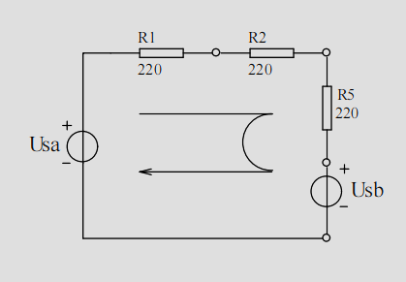
图1 指导书中的验证电路一（原图）
图1取全电路为验证回路。主支路电流依次在 a—R1、R1—R2、R2—R5 处测量；按图中箭头绕行，两个电源与 R1、R2、R5 的端电压参与KVL检验。
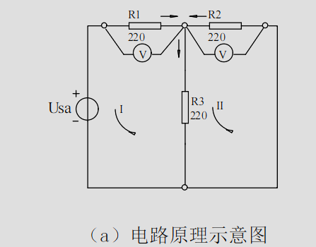
图2 指导书中的验证电路二（原图）
图2取 R1、R2、R3 汇合处为考察节点，约定 A1 流入节点、A2 与 A3 流出节点；左回路含 Usa、R1、R3，右回路由 R2、R3 构成。
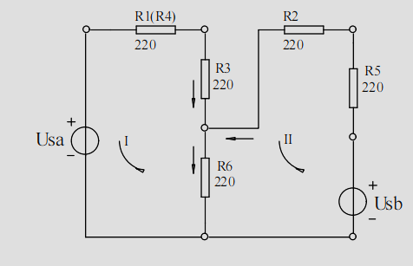
图3 指导书中的验证电路三（原图）
图3取 R3、R6、R2 汇合处为考察节点，约定 A1、A2 由两侧流入，A3 经 R6 向下流出。左回路包含 Usa、R1、R3、R6；右回路包含 Usb、R5、R2、R6。
五、实验步骤
1. 断电接线，按指导书选定图1、图2、图3电路；检查电源极性、开关位置和电流表串联/电压表并联方式。
2. 在接通电源前标出各支路电流和元件电压的参考方向，选择合适量程；通电后先观察读数稳定性，再记录读数及其单位。
3. 对每个所选节点测量相关支路电流，对每个所选回路测量电源电压和元件电压；实验结束后断开电源、整理线路。
六、原始记录与基尔霍夫定律验证
。
6.1 图1：串联支路与单回路
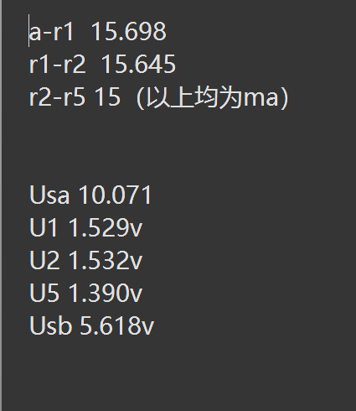

KCL检验：串联电路任一截面电流应相等。电子转录值为 15.698 mA、15.645 mA 和 15.000 mA；前两处之差为 0.053 mA（约0.34%），第三处与第一处最大相差 0.698 mA（约4.45%）。前两项符合较好。
I(a—R1) ≈ I(R1—R2) ≈ I(R2—R5)
KVL检验：取与图示一致的绕行方向，Usa 的电压上升抵消 Usb 与三个电阻的电压降。
ΔU₁＝Usa－Usb－U₁－U₂－U₅＝10.071－5.618－1.529－1.532－1.390＝0.002 V
残差仅为 2 mV，相对 Usa 约为0.020%，在读数分辨率范围内，图1的KVL得到很好验证。
6.2 图2：分流节点与双回路
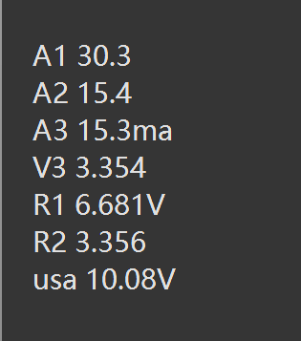

KCL检验：以流入节点为正，ΔI₂＝A1－A2－A3＝30.3－15.4－15.3＝－0.4 mA。相对流入电流的闭合误差为 |ΔI₂|/A1×100%＝1.32%，可认为节点电流守恒得到验证。
A1 ≈ A2＋A3：30.3 mA ≈ 15.4 mA＋15.3 mA
KVL检验：左回路采用 Usa、R1、R3；右回路采用并联支路 R2、R3。
回路 | 代数残差 | 相对误差 | 结论
左回路 I | 10.080－6.681－3.354＝0.045 V | 0.45%（相对 Usa） | 满足KVL
右回路 II | 3.356－3.354＝0.002 V | 0.06%（相对约3.35 V） | 满足KVL

6.3 图3：双电源三支路节点与回路
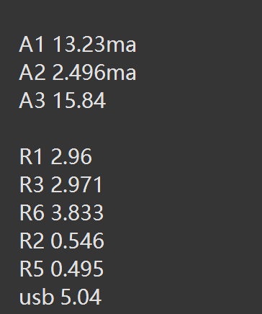

KCL检验：按 A1、A2 流入而 A3 流出的约定，ΔI₃＝A1＋A2－A3＝13.230＋2.496－15.840＝－0.114 mA；相对 A3 的闭合误差为0.72%，节点电流关系成立。
A1＋A2 ≈ A3：13.230 mA＋2.496 mA ≈ 15.840 mA
KVL检验：以电子文本中“R6＝3.833 V、R5＝0.495 V、Usa＝10.080 V、Usb＝5.040 V”的一组转录为例：
回路 | 代数残差 | 相对误差 | 结论
左回路 I | 10.080－2.960－2.971－3.833＝0.316 V | 3.13%（相对 Usa） | 近似满足KVL
右回路 II | 5.040－0.495－0.546－3.833＝0.166 V | 3.29%（相对 Usb） | 近似满足KVL

数据复核说明：同组组员另一份电子数据将 R6 记为 3.733 V、R5 记为 0.504 V，此数据代入后仍然近似成立。
七、误差分析
1. 仪表内阻引入系统误差。电流表串入支路会增加支路电阻，改变原电路工作点；提供的电表数据表明，20 mA 挡内阻约为10.41 Ω，已约为220 Ω电阻的4.7%，对图2、图3的支路分流尤其不能忽略。电压表在2 V及以上量程内阻约为2.990 MΩ，远大于220 Ω元件，负载效应相对很小。
2. 元件与电源的非理想性。电阻标称值有允差，导线、接触点和开关有接触电阻；稳压电源带载后会出现内阻压降和显示读数波动。这些因素均会使KVL残差不完全为零。
3. 量程、分辨率与人为读数。电流和电压显示的末位量化误差、换挡后未充分稳定、正负端或参考方向标注不一致，都会在多个读数相减时累积放大。图1第三个电流记录的有效数字与前两项不一致，是应首先核查的项目。
4. 图3的数据一致性。两份电子转录对 R6（3.733 V/3.833 V）和 R5（0.504 V/0.495 V）不一致，使KVL残差发生明显改变。这属于记录或转录误差，不应被解释为定律失效；应有机会在下一次实验课的空余时间重新测量一遍来复核。
八、实验结论与思考
1. 图1的单回路电压代数和残差为0.002 V，KVL验证效果良好；其串联电流前两处差异仅0.34%，第三处读数需复核。
2. 图2节点电流闭合误差为1.32%，两个回路电压残差分别为0.045 V和0.002 V，均支持KCL、KVL在该直流电路中成立。
3. 图3节点电流闭合误差为0.72%，KVL残差约为3%量级；考虑电流表内阻、元件允差及当前转录不一致，结果仍体现定律规律，但必须在粘贴原始记录后复算并统一最终数值。
思考题：基尔霍夫定律适用于任何集总参数电路，与元件是否线性、是否含源无关。若电流表内阻相对支路电阻较大，会显著改变支路电流；若电压表内阻过小，会产生分流并改变被测电压，因此选择合适量程和高输入阻抗电压表是提高验证精度的关键。

